Instituto Federal de Sergipe – Campus Lagarto | 
Disciplina – Analise Orientada a Objetos
Professor – Jean Luiz
Aluno: Vitor Oliveira Costa Dias – BSI 2024.2 | Data: 15/10/2025

Atividade 1 – Diagrama de caso de uso
Sistema de Gerenciamento de Biblioteca Universitária

Resumo
Foi modelado um Sistema de Gerenciamento de Biblioteca Universitária, definindo seus principais atores: o Bibliotecário, responsável pela gestão do acervo e transações; o Membro da Biblioteca, um papel generalizado para Aluno e Professor; e um Sistema de Notificações externo. O diagrama detalha as funcionalidades essenciais, como Consultar Acervo, Realizar Empréstimo e Reservar Livro, estabelecendo as interações entre eles e os relacionamentos de dependência, como a inclusão da consulta para se efetuar uma reserva.

Atores Identificados
- Membro da Biblioteca (Ator Abstrato): Representa um usuário genérico do sistema com permissões básicas. Ele serve como uma base para Aluno e Professor, que herdam suas funcionalidades comuns.
- Aluno (Herda de Membro da Biblioteca): Um membro da comunidade acadêmica que pode consultar o acervo, reservar livros e verificar seus empréstimos.
- Professor (Herda de Membro da Biblioteca): Similar ao Aluno, mas pode ter regras de negócio diferentes, como um prazo de empréstimo ou reserva maior.
- Bibliotecário: O funcionário responsável pela operação da biblioteca. Gerencia o acervo (adiciona e remove livros), processa empréstimos e devoluções e auxilia os membros.
- Sistema de Notificações (Ator Secundário): Um sistema externo automatizado. Ele não é uma pessoa, mas interage com nosso sistema para enviar e-mails ou alertas aos membros sobre prazos de devolução.

Casos de Uso Essenciais
- Consultar Acervo: Permite a busca por livros no catálogo do sistema.
- Reservar Livro: Permite que um membro entre na fila de espera por um livro já emprestado.
- Realizar Empréstimo: Registra a retirada de um livro por um membro.
- Realizar Devolução: Registra a devolução de um livro.
- Gerenciar Acervo: Permite ao bibliotecário adicionar, editar ou remover livros.
- Verificar Empréstimos: Permite que um membro veja seu histórico e os livros que estão atualmente com ele.
- Enviar Notificação de Prazo: O sistema notifica proativamente os membros sobre devoluções futuras.

2. Descrição Textual dos Casos de Uso
1. Nome do Caso de Uso: Consultar Acervo
- Ator(es) Envolvido(s): Aluno, Professor, Bibliotecário.
- Descrição: O ator utiliza o sistema para pesquisar livros por título, autor ou tema. O sistema retorna uma lista dos livros correspondentes e informa sua disponibilidade (disponível, emprestado, etc.).
2. Nome do Caso de Uso: Reservar Livro
- Ator(es) Envolvido(s): Aluno, Professor.
- Descrição: Caso um livro pesquisado esteja indisponível, o ator pode solicitar uma reserva. O sistema o colocará em uma fila de espera e o notificará quando o livro for devolvido e estiver pronto para retirada.
- Relação: Este caso de uso obrigatoriamente <<inclui>> o caso de uso "Consultar Acervo".
3. Nome do Caso de Uso: Realizar Empréstimo
- Ator(es) Envolvido(s): Bibliotecário.
- Descrição: O Bibliotecário identifica o membro e o livro no sistema para registrar um empréstimo. O status do livro é alterado para "Emprestado" e uma data de devolução é estabelecida.
4. Nome do Caso de Uso: Realizar Devolução
- Ator(es) Envolvido(s): Bibliotecário.
- Descrição: O Bibliotecário registra o retorno de um livro ao acervo. O sistema atualiza o status do livro para "Disponível". Se a devolução ocorrer após o prazo, o sistema pode <<estender>> seu comportamento para acionar o caso de uso "Gerar Multa".
5. Nome do Caso de Uso: Gerenciar Acervo
- Ator(es) Envolvido(s): Bibliotecário.
- Descrição: O Bibliotecário realiza a gestão do catálogo de livros, podendo adicionar novos títulos, remover obras danificadas ou desatualizadas e editar as informações dos livros existentes.
6. Nome do Caso de Uso: Verificar Empréstimos
- Ator(es) Envolvido(s): Aluno, Professor.
- Descrição: O membro acessa sua área pessoal no sistema para visualizar a lista de livros que estão em seu nome, bem como as respectivas datas de devolução.
7. Nome do Caso de Uso: Enviar Notificação de Prazo
- Ator(es) Envolvido(s): Sistema de Notificações.
- Descrição: De forma automática (ex: diariamente), o sistema identifica os empréstimos que estão próximos do vencimento e aciona o "Sistema de Notificações" para que ele envie um alerta ao membro correspondente.

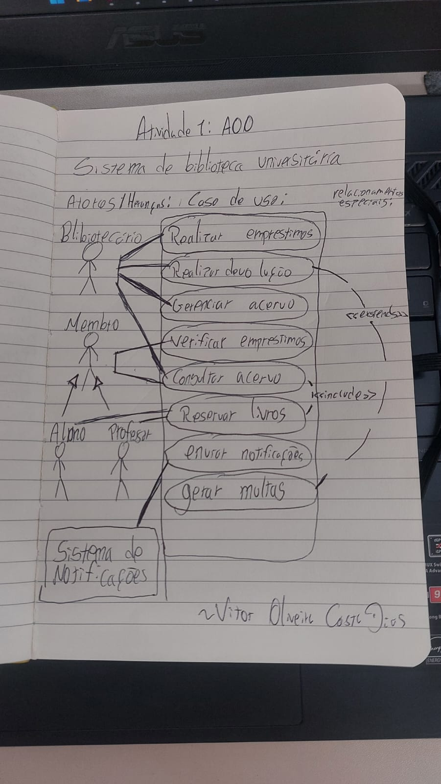
3. Diagrama de casos de uso:

